我是来自计算机201班的郁志良，是个内向的男生。

在过去的三个学期中老师们孜孜不倦的谆谆教诲下，与好友间的互帮互助下，当然还有我自身的不懈努力下，我在各个学科都有着不错的成绩，同时也在最终的学业水平考取得了语数英三门全A的战果。

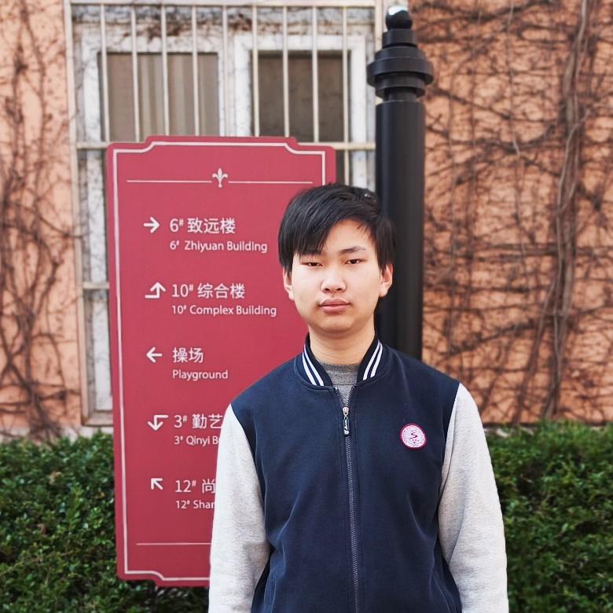在此过程中，我不仅对计算机领域有了更多的了解，也结交了一些真正实在的朋友且一并走出了中考的阴霾。

我们常常结伴参加各项比赛活动以及社团，曾参加了第七届中国国际 “互联网”+大学生创新创业比赛以《城市小区智能垃圾房》为主题获得了优胜奖，也参加了首届长三角人工智能挑战赛也同样获得了优胜奖。虽然没能排上名次，但我们各个都收获了团体合作的经验以及带来的乐趣。

慢慢地，我基本摆脱了自己惯于拖延和懒散的性格习惯，积极地利用闲暇时间自学了很多专业相关和自己感兴趣的技术。

目前我能够熟练使用C4D（Cinema 4D）进行建模且在调整PBR材质后使用ProRender渲染出真假难辨的效果；能够使用PR和AE搞定大部分的视频剪辑使用场景，同时我也是哔哩哔哩的一位小up主。

通过收集合法的网络资源，我自学了HTML 5、CSS 3（及其扩展语言less和scss）和js（JavaScript）这几门主要用于web的语言。我享受着使用js成功封装一个个功能齐全且严谨的函数后带来的快感，感慨着长时间debug后找到一个合适解决方案时茅塞顿开，豁然开朗时的欣喜若狂，为学到了新的API而不由自主地感到兴奋。

正是因为我对web前端的热爱，我于2021年7月正式注册了属于我个人的公网ip，购买了我专属的服务器空间，拥有了属于我自己的网站用于记录我自己的学习笔记。我给自己的网站加入了索引功能，之后每次我的笔记有所更新我都会告诉我的同伴，以便他们来复习。

在制作web笔记的工程中，我经常会遇到一些自己回想起来感到模棱两可的知识点，我便会利用搜索引擎查找资料再反复求证，直到我认为万无一失之后才会同步在服务器上。这样一来，我不但能够加深这个知识点在我脑海中的记忆，同时也很容易发掘出其他相关的知识点继续深入了解，可谓是一举两得。

我对知识充满渴望，对未来抱有期待，我相信合理的付出一定会在某个机遇下得以体现。正所谓“技多不压身”，“活到老学到老”，相信在未来的我也不会停止学习和思考，坚持做我所热爱的事，通过我自身的努力考上我心仪的本科院校。

此文档及其历史文稿均已整理在我的备用域名 http://96yzl.usa3v.vip/HTML/project/SCS_computer201_yzl/index.html